Библиотека средней общеобразовательной школы № 4 им. К. Макпалева
Мой отчий край ни в чем не повторим
Павлодар
в жизни и творчестве Анастасии Цветаевой
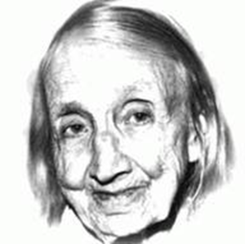
Рекомендательный список литературы
для учащихся 10-11 классов

Г. Павлодар
2014
Биография
Анастасия Цветаева (в семье её называли Ася) родилась 15 (27) сентября 1894 года в Москве, в семье музейного деятеля профессора И. В. Цветаева. Как и её старшая сестра выдающийся поэт Серебряного века Марина Цветаева , получила домашнее начальное образование, а затем училась в частной женской гимназии М. Т. Брюхоненко. В 1902—1905 годах девочки жили в Западной Европе, учась в частных пансионах Швейцарии и Германии. Затем жили в Ялте. После смерти матери в 1906 году вернулись в Москву. Много времени в детстве и молодости проводили в Тарусе.
В 1912 году Цветаева вышла замуж за девятнадцатилетнего Бориса Трухачёва. Венчание состоялось вскоре после Пасхи в храме при Александровском убежище для увечных воинов села Всехсвятское. 9 августа того же года у них родился сын Андрей (ум. 31 января 1993 года, на 8 месяцев раньше матери). В 1914 году брак распался, а осенью 1915 года Цветаева снова вышла замуж — гражданским браком за Маврикия Александровича Минца и переехала к нему в Александров[3]. Семейная жизнь не помешала Анастасии заниматься литературой. В 1915 году у неё выходит первая книга — проникнутый ницшеанским духом философский текст «Королевские размышления».
После революции 1917 года сёстры Цветаевы по приглашению Максимилиана Волошина приехали в Крым, в Коктебель. Жили в гостях у Волошина. 18 июля 1917 года в Крыму умер от дизентерии Алёша, годовалый сын Анастасии Цветаевой от второго супруга — инженера-химика М. А. Минца (1886—1917), умершего в мае того же года от перитонита.
В начале 1920-х Цветаева возвращается в Москву, живёт случайными заработками, но продолжает писать. В 1921 году по рекомендации М. Гершензона и Н. Бердяева её принимают в Союз писателей. 23 июня 1924 года Б. Л. Пастернак пишет жене, Евгении Пастернак: «У Марины Цветаевой есть сестра Анастасия… Она большая умница. Она сама писательница, только прозу пишет… …Теперь она ударилась в набожность и смотрит как на грех, даже на поэтическое творчество Марины… Она с большим треском и красноречьем возражала мне на самые скромные мои утвержденья».
В 1927 году Цветаева завершает книгу «Голодная эпопея», но не может её опубликовать. Та же судьба ждет и её роман «SOS, или Созвездие Скорпиона». В том же 1927 году Анастасии Ивановне удаётся съездить в Европу (гостила в Сорренто у М.Горького), и во Франции она в последний раз в жизни видится с сестрой Мариной.
В апреле 1933 года Анастасию Цветаеву арестовали в Москве в связи со знакомством с ранее арестованным Б. Зубакиным, масоном и розенкрейцером. После хлопот Б. Пастернака, Е. П. Пешковой и М. Горького её через 64 дня освободили.
2 сентября 1937 года в Тарусе её снова арестовали и обвинили в причастности к якобы существовавшему «Ордену Розенкрейцеров», созданному Б. Зубакиным. Одновременно забрали и её сына — Андрея Трухачёва, гостившего у матери с невестой. Во время второго ареста у писательницы изъяли все её сочинения. Сотрудники НКВД уничтожили написанные ею сказки и новеллы. Во время следствия ей сутками не давали спать. 10 января 1938 года Тройкой НКВД А. Цветаева была приговорена к 10 годам лагерей по обвинению в контрреволюционной пропаганде и агитации и участии в контррреволюционной организации, была направлена в БАМлаг (затем преобразован в Амурлаг). В лагере работала поломойкой, кубовщицей, на кирпичном заводе, в сметно-проектном бюро, чертежницей. Нарисовала «на заказ» около 900 портретов женщин-заключенных, писала стихи. А. Б. Трухачёв был приговорен к 10 годам якобы за контрреволюционную агитацию. Отбывал наказание сначала в Карелии, а затем в Каргопольлаге. Архитектурное образование и проявленные на строительстве объектов организаторские способности позволили добиться уменьшения срока вдвое.
После освобождения в 1947 году поселилась в поселке Печаткино Вологодской области, где к тому времени жил с семьей и работал сын Андрей. 17 марта 1949 года она была вновь арестована и постановлением ОСО при МГБ СССР от 1 июня 1949 года Анастасия Ивановна была приговорена к ссылке в посёлок Пихтовка Новосибирской области. Была освобождена из ссылки в августе 1954 года, но до 1956 года продолжала жить в Пихтовке, затем переехала к сыну в город Салават в Башкирии (сын в 1951 году также был арестован и приговорён к двум с половиной годам «за превышение власти» при выполнении плана деревообделочной фабрики на Урале).
В 1957 году переехала в Павлодар к сыну, который искал работу в местах, разрешённых для прописки матери, где прожила 2 года до реабилитации. Вплоть до 1972 г. А. Цветаева регулярно приезжала к сыну в Павлодар, где начала писать книгу «Воспоминания», принёсшую ей широкую известность в среде интеллигенции. В Павлодаре проживает её внук Геннадий Зеленин.
В 1959 году А. Цветаева была реабилитирована. В 1960 году побывала в Елабуге с целью разыскать могилу сестры Марины, после длительных и сложных поисков установила на Петропавловском кладбище крест на предполагаемом месте захоронения у южной стены погоста, впоследствии указанная А. И. Цветаевой точка по решению Союза писателей Татарстана названа «официальной могилой Марины Цветаевой». О поездке в Елабугу подробно рассказала в «Воспоминаниях». В 1961 году переехала в Москву, пыталась восстановить по памяти произведения, изъятые у неё при аресте. С 1979 года жила в однокомнатной квартире по своему последнему московскому адресу — Большая Спасская улица, д. 8, кв. 58 (на доме установлена мемориальная доска). В этот период создаёт мемуарные книги «Старость и молодость» (опубликована в 1988 году), исповедально-мистическую беллетристику «Неисчерпаемое» и последние издания «Воспоминаний». Часть личных вещей и фотографий хранится в Музее семьи Цветаевых в Тарусе.
В годы перестройки боролась за реставрацию особняка и создание музея своей сестры. Официальное открытие Культурного центра «Дом-музей Марины Цветаевой» в Москве состоялось 12 сентября 1992 года. В январе 2013 года в Павлодаре открылся первый в мире музей Анастасии Цветаевой, находится по улице 1 Мая, дом 35/1 (Дом Дружбы, Славянский центр).
Анастасия Цветаева скончалась в Москве 5 сентября 1993 года. Похоронена на Ваганьковском кладбище рядом с могилой отца и сына.
«Воспоминания» Анастасии Цветаевой литературные критики называют «уникальным портретом эпохи. Они удивительно полно передают дух и быт русской интеллигенции начала века...». Внимательно изучив все книги Анастасии Цветаевой (а они в основном автобиографические), я утвердилась в мнении о том, что свою самую известную книгу «Воспоминания», выдержавшую впоследствии несколько переизданий и тем не менее оставшуюся библиографической редкостью, эту книгу А.И. Цветаева начала писать в Павлодаре, в этом самом доме по ул.К. Маркса.
В предисловии к этому роману — «От автора» А. Цветаева пишет: «С 1957-го начала «Воспоминания» (в 1959-м реабилитировалась). Растила двух внучек, учила их языкам». То есть это именно те годы, когда Анастасия Ивановна жила в Павлодаре! Далее автор пишет о том, что в 1967-1969 годах она переписывала «Воспоминания» на большие листы крупным почерком. И эти годы входят в павлодарский период, хотя тогда А. Цветаева жила в Павлодаре уже не постоянно, но, по свидетельству Г.В. Зеленина и соседей А.Б. Трухачева, приезжала к сыну два раза в год и гостила здесь подолгу.
Представляю, как в маленьком пыльном Павлодаре конца 50-х писались эти начальные главы «Воспоминаний». О Москве начала века, о поездке в Италию и Швейцарию, пансионе в Германии, где они жили с Мариной... Каким контрастом был неустроенный быт, суровая павлодарская зима. За водой ходили на Иртыш...
Думаю, любой, прочитавший «Воспоминания», поразился удивительной памяти автора, сохранившей мельчайшие детали, имена, географические названия, а самое главное — сам дух, атмосферу времени. Раньше я объясняла этот феномен так: видимо, у автора сохранились детские и юношеские дневники, ну а уж потом «литературно оформить» их — дело техники. Но побольше узнав о судьбе Анастасии Ивановны, поняла — какие там дневники! Почти 20 лет скитаний по сталинским лагерям, тюрьмам и ссылкам... Не сохранился даже писательский архив. Только поразительная память писателя позволила нам окунуться в то время.
В повести «Моя Сибирь» (в главе 18) А.И. Цветаева описывает рождение своей книги. «Когда я начала рассказывать Рите мое детство? Лет с пяти?.. Тут все было «документально», правдиво, я воскрешала бывшее с почти педантичной точностью, это был труд. Он всегда происходил на ходу... Мое детство продолжало развертываться, повторяться — год за годом, зима за осенью..., все дома, все города, все страны, все подруги, все друзья... Так устно создавалась моя будущая книга «Воспоминания».
А на бумагу они легли, как мы уже выяснили, в Павлодаре, где волей случая или судьбы оказалась в конце 50-х семья Андрея Борисовича Трухачева вместе с «бабушкой Асей».
В Павлодаре, в семье сына Анастасия Цветаева занималась воспитанием внучек. Младшая, Ольга Трухачева, родилась в Павлодаре в 1957 году, в домике на улице им. Карла Маркса, недалеко от Иртыша. Старшей, Рите, было тогда семь лет, и старожилы-павлодарцы вспоминают, как “бабушка Ася” гуляла с Ритой по берегу и постоянно что-то ей рассказывала. Как потом написала Анастасия Ивановна — так, в прогулках с Ритой, вначале в устной форме, рождалась главная книга ее жизни — “Воспоминания”. Начались эти рассказы еще в Пихтовке (Новосибирская область), где А. Цветаева отбывала ссылку, а продолжились здесь, на берегу Иртыша… И за водой ходила Анастасия Ивановна на Иртыш, поднималась по крутому берегу с полными ведрами (а ведь ей было уже за 60!). Ну, а то, как она в 70 лет на беговых коньках “давала круги” по павлодарскому стадиону, горожане вспоминают до сих пор!
Очевидцы вспоминают, как быстро, стремительно ходила А. И. Цветаева по Павлодару, держа впереди трость. Куда ей было спешить в нашем тихом, сонном городе? Просто это был ритм ее жизни, ей нужно было многое успеть, ведь 20 лет были вычеркнуты, смяты...
«Дорогому внуку Геннадию Зеленину — 3 повести из разных лет моей жизни. В «Сибири моей» найдешь и себя, и многое вспомнишь... Прими эту книгу как память мою о тебе... Бабушка Анастасия Цветаева, на 95-м году».
Тем, кто читал книгу А. Цветаевой «Моя Сибирь» (а вышла она в издательстве «Советский писатель» довольно большим тиражом — 200000 экземпляров), наверняка запомнился образ этого мальчика — делового, не по годам серьезного, первого помощника матери по хозяйству.
Геннадий Васильевич сразу нашел этот дом, недалеко от православной церкви: ул. К. Маркса, 262. Все осталось прежним. Только маленькая сосенка, растущая во дворе, стала большой красавицей-сосной. Сорок лет прошло: «В ноябре 1956 года Андрей Борисович Трухачев приехал в Павлодар. В начале 1957 года сюда переехали мама, бабушка и Рита. Я приехал попозже, в сентябре. Уже родилась моя вторая сестра — Ольга. Мы жили по ул. К. Маркса, на квартире у Хариных».
Г.В. Зеленин вспоминает, что бабушка была глубоко верующим человеком, знала много молитв. И в Павлодаре, и в Москве ходила в церковь. Не эта ли вера помогала ей выжить в лагерях, тюрьмах, ссылке? Думаю, молилась она не только каноническими текстами, но и своими словами: «Господи! Ты, который все можешь... Сделай со мной маленькое, простое чудо — чтобы не искушалась я искушением, ничего не хотела бы для себя, чтобы я легко делала то, что я трудно делаю! Чтобы я поборола себя! Я ведь знаю — не это ли мне в юности толковал Волошин, — что мы получаем только когда отдаем.Научи меня побеждать себя...» (Из очерка «Зимний старческий Коктебель»).
- Да, на Пасху бабушка всегда была здесь, в Павлодаре, — добавляет рассказ мужа Раиса Иосифовна Зеленина. — И всегда привозила всем подарки. Пусть какой-то пустячок, сувенир, набор открыток, но — обязательно всем, никого не забывала.
Это внимание к людям вспоминают и соседи. Будущей художнице Галине Беспаловой, заметив, что девочка любит рисовать, Анастасия Ивановна привезла из Москвы краски. Первые настоящие краски в ее жизни! Казалось бы, при Цветаевских заботах, загруженности, возрасте помнить о какой-то девчонке, живущей по соседству с семьей сына!..
В областном архиве хранится воспоминание об Анастасии Цветаевой Асии Музафаровны Шуйской. Ее рассказ в феврале 1993 г. записала кандидат исторических наук, доцент М.С. Тереник. А.М. Шуйская познакомилась с Цветаевой случайно: женщины из близлежащих домов вышли на улицу пообщаться, и Цветаева подошла к ним. «Я, осмелившись, задала ей вопрос: «Где вы живете? Я вас постоянно здесь вижу, но знаю, что вы не из местных...». Она нам все рассказала о себе, о сыне, о внучке».
Интересен такой эпизод воспоминаний А.М. Шуйской: «Анастасия Ивановна часто забегала в кинотеатр «Колос», я ее пропускала на сеансы, а потом мы возвращались вместе, пили чай, разговаривали...». По свидетельству родных, Анастасия Ивановна телевизор никогда не смотрела. А вот в кино, оказывается, ходила.
Любопытен и такой внешний штрих: «Одета она была очень бедно, но обязательно в шляпке. У нас тогда никто шляп не носил...».
На вопрос М.С. Тереник, кто еще знал А.И. Цветаеву, общался с ней, Асия Музафаровна ответила: «Многие тогда не интересовались, а, возможно, боялись — ведь А. Цветаева была ссыльная. Нашу же семью с ней связывало общее: репрессии».
В семейном архиве Зелениных есть роман А. Цветаевой «Амор», выпущенный в издательстве «Современник» в 1991 году. Приведу подпись на нем Анастасии Ивановны внуку, так как говорит она о многом: «Дорогому внуку Геннадию Зеленину ко дню его рождения, к 53-летию — дарю мой роман, 50 лет молчавший. Тут нет политики, нет вымысла — это автобиографический роман, написанный в лагере в 1939-1941 гг., уцелевший через вольнонаемных, через 10 лет мне в руки переданный, после 40 лет напечатанный. На добрую память! Бабушка Анастасия Цветаева, 97 лет. 9.ХI.91. Москва».
Отрадно, что в Павлодаре А.И. Цветаева встретила людей, действительно понимающих ее, с которыми можно было поговорить о новинках литературы, культурной жизни тогдашнего Союза.
По материалам публикаций Ольги Григорьевой

7 октября 2007 года на “Цветаевском доме” была открыта мемориальная доска: “Здесь в 1957—1959 годах жила русская писательница Анастасия Ивановна Цветаева, младшая сестра Марины Цветаевой. В 1958 году здесь гостила дочь М.И. Цветаевой Ариадна Сергеевна Эфрон”.

7 января 2013 в Павлодаре, в Славянском культурном центре, открыли музей Анастасии Цветаевой. В открывшемся музее размещены ее фотографии и книги.На открытии музея в качестве почетного гостя присутствовал внук Анастасии Ивановны Геннадий Зеленин. Он поделился воспоминаниями о своей бабушке и принес музею в дар ее книгу «Памятник сыну».

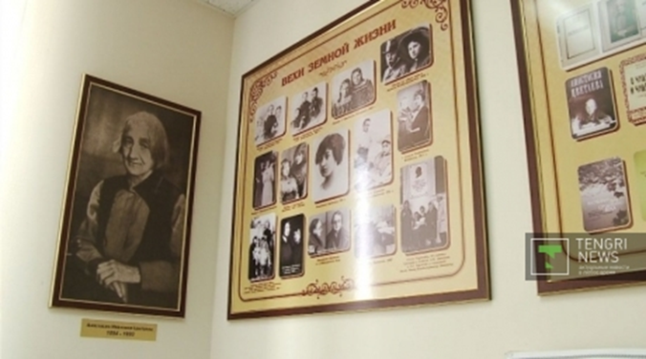

Художница Галина Беспалова изобразила дом, в котором жила Анастасия Цветаева, и преподнесла картину в качестве подарка.

Появлению в Павлодаре музея Анастасии Цветаевой в немалой степени способствовала журналистка и поэтесса Ольга Григорьева. Планируется, что в музее будут проходить мероприятия, связанные с
жизнью и творчеством Анастасии Цветаевой.
Список литературы

Произведения Анастасии Цветаевой:
- Цветаева А. «SOS, или Созвездие Скорпиона» (уничтожена НКВД)
- Цветаева А. Воспоминания. — М.: «Изограф», 1995. 864 с.
- Цветаева А. И. Воспоминания. М.: Изографус, 2002.
- Цветаева А. «Воспоминания».- М.: Советский писатель, 1974.- 544 с..
- Цветаева А. Воспоминания / Послесл. В. Глоцера / Худож. оформл. А. Анно - 6-е изд., исправл. и доп. -М., 2005.- С. 614
- Цветаева А. «Голодная эпопея», 1927 (уничтожена НКВД)
- Цветаева А.«Королевские размышления», 1915
- Цветаева А. И. Маринин дом. М.: Дом-музей Марины Цветаевой, 2006.
- Цветаева А. Мой единственный сборник (стихи) .- Елабуга: Елабужский гос. Ист.-арх. И худ. Музей-заповедник,2009.-198 с.
- Цветаева А. «Моя Сибирь»
- Цветаева А. И. Памятник сыну — //Сб. «Памятник сыну». — М.: Дом-музей Марины Цветаевой, 1999, 160 с.Анастасия Цветаева. «Amor»
- Цветаева А. «Непостижимые»
- ЦветаеваА. «Неисчерпаемое»
- Цветаева А. «Сказ о звонаре московском»
- Цветаева А. «Старость и молодость»

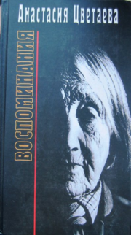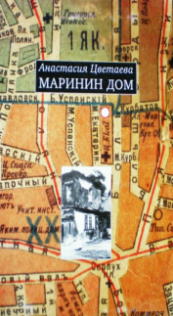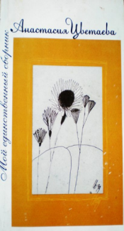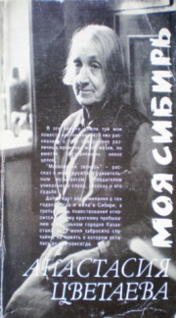

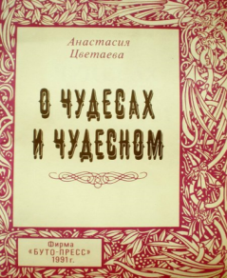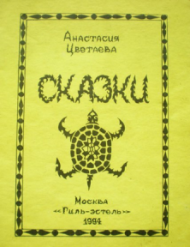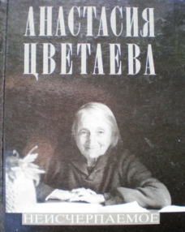

О ней:

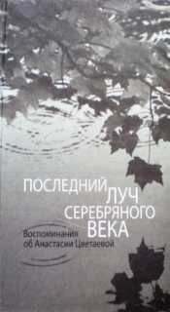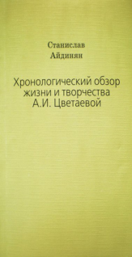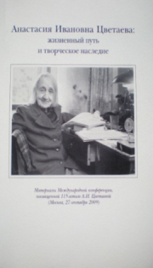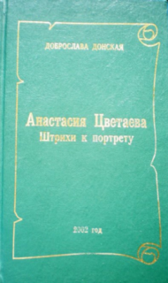
- Айдинян С. А.. Хронологический обзор жизни и творчества А. И. Цветаевой. — М.: АКПРЕСС, 2010. — 176 с.
- Гений памяти: Переписка А. И. Цветаевой и П. Г. Антокольского / Сост., подгот. текстов и примеч. Г. К. Васильева и Г. Я. Никитиной. М., 2000. С. 99).
- Григорьева О. Золотой песок бытия. Павлодар, 2006.
- Григорьева О. Павлодар: на фоне Иртыша // «Знамя» 2009, №8
- Донская Д. Анастасия Цветаева. Штрихи к портрету (дневниковые записи).- М., 2002.- С. 8.
- Касатых Е.А. Мир творчества А.И. Цветаевой: художественное, онтологическое, событийное. Автореферат дисс. … канд.филол. наук//Е.А. Касатых .-Иваново: Иванов. Гос. Ун-т, 2009.- 18 с.
- Переписка с Евгенией Пастернак //Борис Пастернак.— М.: НЛО, 1998, 592 с., — с. 97
- Саакянц А. Марина Цветаева. Жизнь и творчество. – М.: Эллис Лак, 1997.
- Соловьев В. В. С надеждой, верой и любовью. (Воспоминания о встречах с А. И. Цветаевой и её сыном А. Б. Трухачевым) —//Сб. «Памятник сыну».—М.:Дом-музей Марины Цветаевой, 1999, 160 с.
- Трухачёв А. Б.. Сказка о больной слонихе, о лисе-франтихе и о деве-крокодилке с талией, как рюмка — М.: Дом-музей Марины Цветаевой, 2012, 36 с.
- Швейцер В. Марина Цветаева. Жизнь замечательных людей. М.: Молодая гвардия, 2003.
- Швейцер В. Марина Цветаева.- М.: Мол. Гвардия,2007.-591 с.
Информация о Павлодарском музее Анастасии Цветаевой // http://forbes.kz/news/2013/09/06/newsid_39452
На сайте «Славянский культурный центр Павлодарской области» :
Ольга Григорьева, "Анастасия Цветаева в Павлодаре"
Наталья Рубинская, "Любовь открывает сущность"
Ольга Григорьева, "Загадка одного пожелания"
Ольга Григорьева, "Крым Анастасии Цветаевой"
"Мы Вас помним, Анастасия Ивановна!" (Воспоминания павлодарцев о А.И. Цветаевой)
Ольга Григорьева, "Метафизика сестёр"
Константин Рубинский, "Три стихотворения, посвященные Анастасии Цветаевой"
Письмо Юрия Бунчика музею А.Цветаевой
Борис Мансуров, "Воспоминания о Шварцвальде (Аси)"
Леонид Горовой, "Терзаема своей судьбою"
Галина Данильева, "Анастасии Ивановне Цветаевой"
Нина Криворучко, "Памяти Анастасии Цветаевой"
Марина Федоренко, "Военная страница жизни Георгия Эфрона"
Ирина Невзорова, "Стояла та Россия - обрыва на краю..."
Мунира Уразова, "Великий подвижник"

Составитель: Абрамова И.Ю.

